Program za dijagnostiku štetnih organizama i zaštitu zdravlja šumskog bilja

Izveštaj

Novembar 2017

SADRŽAJ
Osnova FPM 2
✓ Uvod 2
✓ Šifrarnik 2
♦ Vrsta insekta - 31610 3
♦ Grupa defolijatora - 31611 10
♦ Fitopatološka oboljenja - 31612 10
♦ Vrsta abioticke štete - 31616 13
♦ Faza razvoja gubara - 31619 13
♦ Visina položenih legala - 31617 14
♦ Oblik legla - 31618 14
♦ Stepen oštećenja - 31620 14
♦ Nacin kontrole brojnosti potkornjaka - 31624 14
♦ Generacija potkornjaka - 31626 15
♦ Vrsta feromona - 32627 15
♦ Tip klopke - 32628 15
♦ Intenzitet napada potkornjaka - 32629 15
♦ Intenzitet napada (za hrastove defolijatore) - 31613 15
♦ Intenzitet napada - 31614 16
♦ Stepen oštećenja od insekata - 31615 16
♦ Preporučene mere - 31621 16
♦ Način tretiranja - 31622 16
♦ Prognoza - 31623 16
✓ Baze podataka 17
✓ Instalacija programa 18
✓ Izrada programa 18
✓ Opcije za unos podataka 18
✓ Ažuriranje verzije programa 19
✓ Razmena podataka 19
✓ Uputstvo za korišćenje 20
✓ Obuka korisnika 20
✓ Podrška 20
Osnova Integrator 21
✓ Baza podataka osnova gazdovanja šumama 21
✓ Program “Osnova”, verzija “integrator” 21

Osnova FPM

Uvod
Dijagnostika štetnih organizama i zaštite zdravlja šumskog bilja u informacionom smislu predstavlja podsistem informacionog sistema za šume Srbije. Ovaj podsistem se u značajnoj meri nadovezuje na postojeći sistem sastojinske inventure i stanja šuma (baza podataka „osnova“) i isti dopunjuje odgovarajućim informacijama koje se odnose na promene u zdravstvenom stanju šuma. Iz tog razloga, program
Osnova FPM (Forest protection monitoring) predstavlja samostalani modul u okviru programskog paketa za planiranje i gazdovanje šumama. Program omogućuje unos, obradu i distribuciju podataka od značaja za zaštitu šuma. Program je baziran se na Windows operativnom sistemu. Izrađen je kao desktop aplikacija na Microsoft „Net“ platformi. Podaci se mogu skladištiti u MS SQL server ili MS Access bazu podataka. Program sadrži integrisanu opciju za prikazivanje (viewer) geografskih informacija koje su uskladištene u Microsoft SQL Server bazu podataka (Geometry tip podataka) Za prikazivanje geografskih infromacija intergisane se open source procedure MapWinGis.
Pored Windows operativnog sistema, za puno korišćenje programa poželjna je upotreba MS OFFICE paketa. Naime, program za formiranje izlaznih tabela i njihovo šrampanje koristi Excel i Word kao podlogu.
Program može da radi na Ćiriličnom i latiničnom pismu.
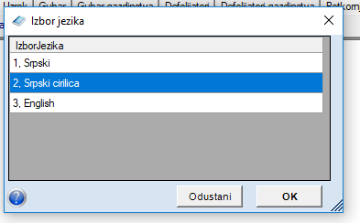
Prevod korisničkog interfejsa i šifrarnika na engleski jezik je delimičan. Potpuni prevod je moguć ali nije zahtevan od strane naručioca.

Šifrarnik
Šifrarnik je sastavni deo programa. Šifrarnik je formiran kao dopuna postojećeg šifrarnika koji se koristi za potrebe planiranja gazdovanja šumama. Isti šifrarnik koriste sve aplikacije za oblast gazdovanja šumama (osnova, doznaka, izvodjački plan, evidencija radova, monitoring zdravstvenog stanja). Šifrarnik je u formatu ACCES baze podataka i ima naziv „sifreSR.mdb“. Radi lakšeg prepoznavanja, za najznačajnije vrste insekata i gljiva u šifrarnik su ugrađene i fotografije.
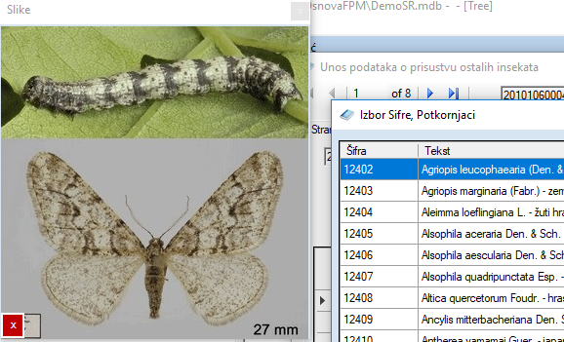

Šifrarnik se nalazi u instalacionom paketu, tako da nakon instaliranja programa korisnik raspolaže sa kodovima koji su neophodni za opisivanje atributa iz oblasti dijagnostika štetnih organizama i zaštite zdravlja šumskog bilja. U koliko su potrebne dopune i izmene u šifrarniku, korisnici novi šifrarnik mogu da preuzmu opcijom iz programa.

Vrsta insekta - 31610
Šifra tekst šifre
11301 Andricus collari (Htg.).
11302 Andricus hungaricus (Htg.).
11401 Lepyrus palustris Scop. - topolin surlaš
12101 Chaetophorella aceris (L.) - javorova lisna vaš
12102 Chaitophorus leucomelas Koch. - topolina lisna vaš
12103 Chaitophorus populeti Panzer - topolina lisna vaš
12104 Corythucha ciliata Say - platanova mrežasta stenica
12105 Corythucha arcuata Say- hrastova mrežasta stenica
12106 Eriosoma ulmi (L.)
12107 Eucallipterus tiliae (L.) - lipina lisna vaš
12108 Phyllaphis fagi (L.) - bukvina lisna vaš
12201 Dasineura crataegi (Winn.) -Cecidomyiidae
12202 Didymomyia tiliacea (Bremi) - lipina muva galica
12203 Hartigiola anullipes Hartig - muva galica
12204 Mikiola fagi (Htg.) - bukvina muva galica
12205 Neuroterus quercusbaccarum (L.)
12206 Psyllophis fraxini L. - jasenova lisna buva
12207 Tetraneura ulmi (L.)
12301 Caliroa annulipes (Klug.) - hrastov lisni miner
12302 Parectopa robiniella Cl. - bagremov miner lica lista
12303 Phyllonorycter platani (Staudinger) - moljac miner
12304 Phyllonorycter populifoliella Tr. - moljac miner
12305 Phyllonorycter robiniella Cl.- miner naličja lista
12306 Rhynchaenus fagi L. - bukvin surlaš miner
12307 Rhynchaenus quercus L. - hrastov surlaš miner
12308 Ticheria complanella Hbn. - lisni miner
12401 Agelastica alni L. - jovina buba listara
12402 Agriopis leucophaearia (Den. & Sch.) - zemljomerka
12403 Agriopis marginaria (Fabr.) - zemljomerka
12404 Aleimma loeflingiana L. - žuti hrastov savijač
12405 Alsophila aceraria Den. & Sch. - zemljomerka
12406 Alsophila aescularia Den. & Sch. - zemljomerka
12407 Alsophila quadripunctata Esp. - zemljomerka
12408 Altica quercetorum Foudr. - hrastov buvać
12409 Ancylis mitterbacheriana Den. Schiff. – jesenji hrastov savijač
12410 Antherea yamamai Guer. - japanska hrastova sviloprelja
12411 Apocheima hispidaria Den. Schiff. - zemljomerka
12412 Apocheima pilosaria Den. Schiff. - zemljomerka
12413 Aporia crataegi L. - glogovac
12414 Archips xylosteana L. - šareni hratov savijač
12415 Biston betularia L. - zemljomerka
12416 Biston hirtaria Cl. - zemljomerka
12417 Byctiscus betulae L. - brezin cigaraš
12418 Byctiscus populi L. - topolin cigaraš
12419 Choristoneura hebenstreitella Mull. - veliki savijač
12420 Chrysomela populi L. - velika buba listara
12421 Chrysomela tremulae F. - buba listara
12422 Chrysomelidae - bube listare
12423 Clostera pigra (Hufn.) - topolin čupavi prelac
12424 Erannis defoliaria L. - veliki mrazovac
12425 Eriogaster lanestris L. - čupavotrba prelja
12426 Euproctis chrysorrhoea L. - žutotrba
12427 Galeruca luteola Mull. - brestova buba listara
12428 Gypsonoma aceriana Dup. - topolin savijač
12429 Hyphantria cunea Drury - dudovac
12430 Lasiocampa quercus (L.) - hrastova prelja
12431 Leucoma salicis L. - topolin gubar
12432 Lymantria dispar L. - gubar
12433 Lytta vesicatoria L. - španska buba
12434 Malacosoma neustria L. - kukavičija suza
12435 Melasoma vigintipunctata L. - tačkasta buba listara
12436 Melolontha hippocastani F. - gundelj divljeg kestena
12437 Melolontha melolontha L. - veliki maski gundelj
12438 Nycteola asiatica Kr. - mala topolina sovica
12439 Operophtera brummata L. - mali mrazovac
12440 Operophtera fagata (Sch.)
12441 Orthosia cruda Den.& Sch.
12442 Orthosia incerta Hufn.
12443 Orthosia miniosa Den.& Sch.
12444 Orthosia munda Den.& Sch.
12445 Orthosia populeti (F.) - topolina sovica
12446 Orthosia stabilis Schiff.
12447 Pandemis heparana Den. &Sch. - savijač lista
12448 Phyllodecta vitellinae L. - plava vrbina buba listara
12449 Thaumatopoea processionea L. - hrastov četnik
12450 Tortricodes alternella Hbn. - rani hrastov savijač
12451 Tortrix viridana L. - zeleni hrastov savijač
13101 Asterodiaspis variolosa (Ratz.) - štitasta vaš
13102 Chionaspis salics L. - vrbin štitaš
13103 Eulecanium tiliae L. - lipin lažni štitaš
13104 Kermes quercus L.
13105 Lepidosaphes ulmi (L.) - zapetasti štitaš
13106 Parthenolecanium corni (Bouche)
13107 Parthenolecanium rufulum Chll. – hrastov lažni štitaš
13401 Paranthrene tabaniformis Rott. - mali topolin staklokrilac
14101 Cryptococcus fagisuga Lind. - bukvin štitaš
14501 Hylesinus crenatus F. - veliki jasenov potkornjak
14502 Leperisinus varius (F.) - mali jasenov potkornjak
14503 Leperesinus fraxini L. - mali jasenov potkornjak
14504 Leperesinus orni L. - mali brezin potkornjak
14505 Scolytus intricatus (Ratz.) - hrastov potkornjak
14506 Scolytus kirschii Skal. -brestov potkornjak
14507 Scolytus multistriatus Marsh. - mali brestov potkornjak
14508 Scolytus pygmaeus F. - brestov potkornjak
14509 Scolytus scolytus (F.) - veliki brestov potkornjak
14510 Sesia apiformis Cl. - veliki topolin staklokrilac
14511 Taphrorychus bicolor Herbst - bukvin potkornjak
14512 Dioryctria splendidella H.S. -
14601 Agrilus populneus Schaf. - topolin krasac
14602 Agrilus viridis L.- zeleni bukvin krasac
14603 Cerambyx cerdo L. - velika hrastova strižibuba
14604 Cerambyx scopolii Laich. -mala hrastova strižibuba
14605 Chalcophora mariana L. - veliki borov krasac
14606 Clytus arietis (L.)
14607 Coraebus bifasciatus Ol. - hrastov prsteničar
14608 Cossus cossus L. - vrbotočac
14609 Cryptorrhynchus lapathi L. - jovin surlaš
14610 Helicomyia saliciperda (Duf.)
14611 Lamia textor L. - strižibuba
14612 Melanophilla picta Pall. - topolin krasac
14613 Oberea oculata L. - vrbina strižibuba
14614 Platypus cylindrus (F.) - hrastov srčikar
14615 Saperda carcharias L. - velika topolina strižibuba
14616 Saperda populnea L. - mala topolina strižibuba
14617 Stereonychus fraxini Deg. - jasenov surlaš
14618 Xyleborus monographus (F.) - mali hrastov drvenar
14619 Zeuzera pyrina L. - drvesnica
16301 Andricus caputmedusae (Htg.)
16302 Andricus quercuscalicis (Burgsdorf)
16401 Curculio glandium L. - hrastov žižak
16402 Curculio elephas Gyll. - kestenov žižak
16403 Curculio nucum L. - leskin žižak
16404 Cydia splendana Hbn. - sivi savijač žira
21401 Rhyacionia buoliana Schiff. - borov savijač
22101 Cinara laricis Hertig - ariševa vaš
22102 Cinara pinea (Mordwilko) - velika borova vaš
22103 Cinara tujafilina (Del Guercio) - tujina vaš
22104 Dreyfusia nuesslini C.B. - duglazijin hermes
22105 Epineus strobus (Hart.) - hermes vajmutovog bora
22106 Leucaspis loewi (Col.) - borov štitaš
22107 Leucaspis pini (Hart.) - borov štitaš
22108 Metcalfa pruinosa (Say)
22109 Mindarus abietinus Koch. - jelina lisna vaš
22110 Pineus pini (Marcqu.) - obični borov hermes
22111 Pristiphora abietina (Christ.) - smrčina lisna osa
22201 Adelges cooleyi Annand - duglazijin hermes
22202 Adelges laricis Vallot - arišev hermes
22203 Paradiplosis abietis (Hubault)
22204 Sacchiphantes abietis (L.) - žuti smrčin hermes
22205 Sacchiphantes viridis (Ratz.) zeleni smrčin hermes
22301 Coleophora laricella Hb. - arišev miner
22401 Acantholyda erythrocephala L. - lisna zolja
22402 Acantholyda hieroglyphica Christ. - lisna zolja
22403 Acantholyda serbica Vasić - lisna zolja
22404 Argyresthia fundella F.R. - moljac jelinih četina
22405 Barbitistes constrictus Br. - borov zrikavac
22406 Bupalus piniarius L. -
22407 Cephalcia abietis L. - smrčina osa prelja
22408 Dendrolimus pini (L.) - borov prelac
22409 Diprion pini L. - obična borova osa
22410 Elatobium abietinum (Walk.)
22411 Lymantria monacha L. - nona
22412 Neodiprion sertifer Geoffr. - riđa borova osa
22413 Panolis flammea Schiff. - sovica
22414 Thaumatopoea pityocampa Schiff. - borov četnik
23101 Physokermes piceae Schrk. - smrčin štitaš
23201 Petrova resinella L. - galaš
24501 Cryphalus piceae (Ratz.) - mali jelin potkornjak
24502 Dendroctonus micans (Kug.) - veliki smrčin potkornjak
24503 Hylastes ater Payk. - borov korenar
24504 Hylobius abietis L. - veliki borov surlaš
24505 Ips acuminatus (Gyll.) - trozubi borov potkornjak
24506 Ips amitinus (Eich.)
24507 Ips sexdentatus (Boern.) - šestozubi borov potkornjak
24508 Ips typographus (L.) - osmozubi smrčin potkornjak
24509 Pissodes castaneus (Deg.) - mali borov surlaš
24510 Pissodes pini L. - borov surlaš
24511 Pissodes piniphilus Hrbst.
24512 Pityogenes bidentatus (Hbst.) - dvozubi borov potkornjak
24513 Pityogenes bistridentatus (Eich.)
24514 Pityogenes chalcographus (L)- šestozubi smrčin p.
24515 Pityogenes quadridens (Hart.) - četvorozubi borov p.
24516 Pityokteines curvidens (Germ.) - krivozubi jelin p.
24517 Pityokteines spinidens (Reitt.)
24518 Pityokteines voronzovi (Jakob.)
24519 Pityophthorus micrographus (L.) - jelin granar
24520 Polygraphus polygraphus (L.)
24521 Rhagium bifasciatum F.
24522 Rhagium inquisitor L.
24523 Tomicus minor (Hart.) - mali borov srčikar
24524 Tomicus piniperda L. - veliki borov srčikar
24601 Camponotus herculeanus L. - veliki šumski mrav
24602 Criocephalus rusticus (L.) - strižibuba
24603 Ergates faber (L.) - strižibuba
24604 Isarthron castaneum L. - smrčina strižibuba
24605 Monochamus galloprovincialis Ol. - borova bronzana strižibuba
24606 Monochamus sartor F. - smrčina bronzana str.
24607 Monochamus sutor L.
24608 Otiorhynchus ovatus (L.) - mali smrčin surlaš
24609 Phaenops cyanea F. - mali borov krasac
24610 Pissodes hercyniae Hrbst. - smrčin surlaš
24611 Pissodes piceae Ill. - jelin surlaš
24612 Trypodendron lineatum (Oliv.) - prugasti drvenar
24613 Urocerus gigas L.- velika osa drvenarica
26101 Gastrodes abietum (Berg.)
26102 Gastrodes grossipes (Deg.)
26401 Cydia strobilella L. - savijač smrčinih šišarki
26402 Dioryctria abietella Schff.-plamenac smrčinih šišarki
26403 Ernobius abietinus Gyll.
26404 Ernobius pini Strm,
26405 Gravitarmata margarotana Hein.
26406 Megastigmus spermotrophus Wachtl. -duglazijin m.
26407 Megastigmus strobilobius Ratz.
26408 Pissodes validirostris G. - surlaš borovih šišarki
32401 Geometridae - zemljomerke
32402 Polyphylla fullo L. - mramorasti gundelj
32403 Tortricidae - savijači
34501 Scolytinae
34601 Anobium punctatum Deg. - tačkasti drvotočac
34602 Hylotrupes bajulus L. - kućna strižibuba
34603 Plagionotus arcuatus (L.) - osolika strižibuba
34604 Ptilinus pectinicornis (L.) - češljasti drvotočac
34605 Xestobium rufovilosum Deg. - šareni drvotočac
34606 Sirex juvencus L. - mala osa drvenarica
42101 Cinara cedri Mimeur - kedrova vaš
42102 Cinara cupressi (Buckton) - čempresova vaš
42103 Cinara juniperi (Degeer) - klekina vaš
42201 Oligotrophus juniperinus (L.)
42301 Cameraria ohridella Desch. & Dimic - miner divljeg kestena
43101 Carulaspis juniperi (Bouche) - klekin štitaš
43102 Parthenolecanium fletcheri (Cock.) - tujin lažni štitaš
43103 Parthenolecanium pomeranicum (Kaw.) - tisin lažni štitaš
43501 Phloeosinus aubei (Perris) - čempresov potkornjak
43502 Phloeosinus thujae (Perris) - tujin potkornjak

Šifra insekta je forirana na sledeći način:
I broj označava biljku domaćina
1.Lišćari
2.Četinari
3.Lišćari i četinari
4.Ukrasnio drveće i grmlje

II broj označava deo biljke na kome insekt živi
1. Pupoljci
2. Lišće i četine
3. Tanke grane i izbojci
4. Deblo, grane, građa
5. Koren
6. Seme i plodovi

III broj označava način oštećivanja domaćina
1. Sisači
2. Galaši
3. Mineri
4. Grizači
5. Potkornjaci
6. Ksilofagi
Ostali brojevi predstavljaju redni broj u okviru grupe.

Grupa defolijatora - 31611
Šifra tekst šifre
1 Geometridae sp.
2 Tortricidae sp.
3 Ostali defolijatori

Fitopatološka oboljenja - 31612
Šifra tekst šifre
1101 Heterobasidion abietinum Niemelä & Korhonen
1102 Heterobasidion annosum (Fr.) Bref.
1103 Heterobasidion parviporum Niemelä & Korhonen
1104 Phaeolus schweinitzii (Fr.) Pat.
1201 Cenangium ferruginosum Fr.
1202 Cronartium flaccidum (Alb.& Schw.) Winter
1203 Cytospora friesii Sacc.
1204 Fomitopsis pinicola (Swartz) Karst.
1205 Lachnellula willkommii (Hartig) Dennis
1206 Phellinus pini (Thore) Pilat
1207 Potebniamyces coniferarum (Wilson) Hähn
1208 Seiridium cardinale (Wagener) Sutton & Gibson
1301 Chrysomyxa abietis (Walr.) Unger
1302 Gremmeniella abietina (Lagerb.)
1303 Herpotrichia juniperi (Duby) Petrak
1304 Lirula macrospora (Hartig) Darker
1305 Lirula nervisequia (DC ex Fr.) Darker
1306 Lophodermium piceae (Fuckel) Höhn
1307 Lophodermium pinastri (Schrad.) Shév
1308 Lophodermium seditiosum Minter Staley & Millar
1309 Lophodermella sulcigena (Rostrum) Höhn
1310 Meria laricis Vuill.
1311 Mycosphaerella pini Rostrup.and Munk
1312 Phacidium infestans Karst.
1313 Rhabdocline pseudotsuagae Syd.
1314 Sphaeropsis sapinea (Desm.) Duko & Sutton
1315 Kabatina thujae
1316 Melampsora pinitorqua
1317 Melampsorella caryophyllacearum
2101 Hipoxylon deustum (Hoffm. ex Fr.) Grev.
2102 Phytophthora cambivora (Leber & Conn) Schroeter
2103 Pseudoinonotus dryadeus
2201 Cryptodiaporthe populea (Sacc.) Butin
2202 Daedalea quercina (L.) Pers.
2203 Fistulina hepatica (Schaeff.) With.
2204 Fomes fomentarius (L.; Fr.) Fr.
2205 Ganoderma applanatum (Pers.) Pat.
2206 Ganoderma lucidum (Curtis) P. Karst
2207 Grifola frondosa (Dicks.) Gray
2208 Inonotus hispidus (Bull.) P. Karst.
2209 Neconectria coccinea (Pers.) Fr
2210 Neonectria ditissima Tulasne
2211 Piptoporus betulinus (Bull. ex Fr.) Karst.
2212 Phellinus igniarius (L.) Quél.
2213 Melampsora allii populina
2214 Ophiostoma quercus
2215 Ophiostoma ulmi
2216 Inonotus nidus-pici
2217 Valsa sordida
2301 Apiognomonia errabunda (Rob.) Höhn
2302 Cryphonectria parasitica (Murrill) Barr
2303 Guignardia aesculi (Peck) Stew.
2304 Marssonina brunnea (Ellis & Everth.) М.
2305 Puccinia spp.
2306 Rhytisma acerinum (Pers.) Fr.
2307 Septoria spp.
2308 Venturia populina (Vuill.) Fabric.
2309 Marssonina juglandis
2310 Microsphaera alphitoides
2311 Verticillium albo-atrum
2312 Verticillium dahliae
2313 Hymenoscyphus fraxineus
2401 Ciboria batschiana (Zopf) Buchwald
2402 Sclerotinia spp.
3101 Armillaria cepistipes Velen.
3102 Armillaria gallica Marxm. & Romagn.
3103 Armillaria mellea (Vahl.) Kummer
3104 Armillaria ostoyae (Romang.) Herink
3105 Armillaria tabescens (Scop.) Emel
3106 Phytophthora spp.
3107 Rhizina undulata
3201 Laetiporus sulphureus (Bull. ex Fr.) Murrill
3202 Phellinus hartighii (Allesch. & Schnabl) Pat.
3301 Botrytis cinerea Pers.
3302 Phytophthora cactorum (Lebert & Coch) Schroter
3401 Alternaria spp.
3402 Aspergillus niger Tiegh
3403 Fusarium spp.
3404 Pythium spp.

Šifra fitopatološkog oboljenja je forirana na sledeći način:
I broj označava biljku domaćina
1. lišćari
2. četinari
3. Lišćari i četinari

II broj označava mesto napada
1 Truleži korena i pridanka
2 Bolesti stabala i grana
3 Bolesti asimilacionih organa
4 Bolesti semena i plodova

Ostali brojevi predstavljaju redni broj u okviru grupe.

Vrsta abioticke štete - 31616
Šifra tekst šifre
101 od abiotičkih faktora - vetra
102 od abiotičkih faktora - snega
103 od abiotičkih faktora - leda
104 od abiotičkih faktora - mraza
105 od abiotičkih faktora - vetra i snega
106 od abiotičkih faktora - vetra i leda
107 od abiotičkih faktora - vetra, snega i leda
108 od abiotičkih faktora - leda i mraza
109 od abiotičkih faktora - snega, leda i mraza
110 od abiotičkih faktora - požara
111 od abiotičkih faktora - požara i vetra
112 od abiotičkih faktora - požara i snega
113 od abiotičkih faktora - poplava
114 od abiotičkih faktora - vodne erozije
115 od abiotičkih faktora - od poplave
116 od abiotičkih faktora - od vodne erozije

Faza razvoja gubara - 31619

Šifra tekst šifre
30 Leptir
20 Gusenica
21 Gusenica I supanj
22 Gusenica II supanj
23 Gusenica III supanj
24 Gusenica IV supanj
25 Gusenica V supanj
26 Gusenica VI supanj
10 Jaje
27 Lutka

Visina položenih legala - 31617

Šifra tekst šifre
1 u pridanku
2 do 2 m
3 2-6 m
4 u krošnji

Oblik legla - 31618
Šifra tekst šifre
1 okrugao
2 kruškast
3 nepravilan

Stepen oštećenja - 31620
Šifra tekst šifre
1 bez oštećenih stabala
2 do 10% oštećenih stabala
3 od 11-30% oštećenih stabala
4 od 31-50% oštećenih stabala
5 od 51-80% oštećenih stabala
6 preko 80% oštećenih stabala
7 sastojina je u potpunosti uništena

Nacin kontrole brojnosti potkornjaka - 31624
Šifra tekst šifre
1 Feromonske klopke
2 Lovna stabla

Generacija potkornjaka - 31626
Šifra tekst šifre
1 I generacija
2 II generacija

Vrsta feromona - 32627
Šifra tekst šifre
1 Feromon IT-ecolure/smrčin potkornjak
2 Feromon PC-ecolure/smrčin potkornjak
3 Feromon IAC-ecolure/borov potkornjak
4 Sexowit - borov potkornjak
5 PCIT-ecolure - smrčin potkornjak
6 Acuwit - borov potkornjak
7 Curviwit - jelin potkornjak
8 Feromon XL - ecolure/prugasti drvenar

Tip klopke - 32628
Šifra tekst šifre
1 Ecotrap
2 Theysohn
3 Cevasta klopka

Intenzitet napada potkornjaka - 32629
Šifra tekst šifre
1 Slab
2 Srednji
3 Jak

Intenzitet napada (za hrastove defolijatore) - 31613
Šifra tekst šifre
1 Ispod praga značajnosti
2 Iznad praga značajnosti

Intenzitet napada - 31614
Šifra tekst šifre
0 bez napada
1 pojedinačna stabla
2 slab
3 srednji
4 jak
5 vrlo jak

Stepen oštećenja od insekata - 31615
Šifra tekst šifre
1 nema oštećenja
2 oštećenje primetno
3 prosvetljenje krošnje
4 obrštene pojedine grane
5 delimičan golobrst
6 totalni golobrst

Preporučene mere - 31621
1 suzbijanje
2 monitoring

Način tretiranja - 31622
Šifra tekst šifre
0 bez tretmana
1 mehaničko
2 hemijsko sa zemlje
3 aviotretiranje
4 klopke
5 lovna stabla

Prognoza - 31623
Šifra tekst šifre
1 Stagnacija
2 Opadanje
3 Povećanje
11 Gradacija
10 Očekuje se golobrst

Baze podataka
Baza podataka može biti u MS Access ili MS SQL server formatu. MS Access baza podataka je namenjena za manje korisnike koji nemaju uspostavljen informacioni sistem. Ova baza podataka je u osnovu jednokorisnička (desktop). Ona se može koristiti i kod većih korisnika u terenskim uslovima (npr. za laptop računare).
MS SQL server baza podataka je formirana za potrebe većih korisnika (JP, Uprava za šume i dr.). U ovom slučaju se za potrebe programa koristi postojeća baza osnova, koja se automatski proširuje sa tabelama i upitima koji su namenjeni programu. Na taj način, monitoring zaštite šuma se direktno integriše sa podacima iz osnova. U slučaju da je baza osnova uspostavljena kao GeoBaza, korisnik ima na raspolaganju kartografski prikaz podataka.
Tokom nadogradnje baze osnova (u koliko je u SQL server formatu), program dodaje tabele i upite koji u nazivu imaju prefix “Z_”. Na taj način se podaci iz ovog programa (OsnovaFPM) mogu razlikovati od podataka programa OsnovaNET.

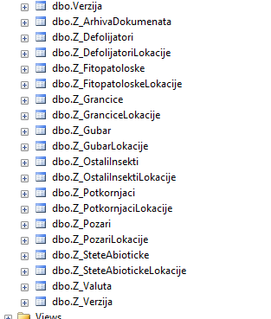

Tabele i upiti u MsAccess i MsSQLserver bazi podataka imaju istu strukturu i sadržaj.
Program poseduje opcije kojima se podaci mogu lako učitavati iz jednog u drugi tip podataka, formirati centralnu bazu sastavljenu iz više baza (npr centralna baza podataka u SQL serveru formirana od više MS Access baza).
U cilju razmene podataka, putem interneta, emaila ili na drugi način, omogućeno je da se baze eksportuju u XML format koji, nakon komprimovanja daje fajlove male veličine. Takodje, moguće je učitati baze podataka u XML formatu.

Instalacija programa

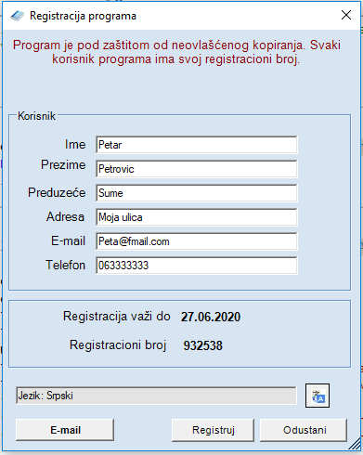
Za potrebe instaliranja programa, formiran je instalacioni fajl SetupFPM.msi (instalacija programa). Instalacioni fajl sadrži sve datoteke koje su neophodne za rad, uključujući šifrarnik. U koliko su korisniku potrebne i dodatne, GIS funkcionalnosti, dostavljena je i instalacija MapWinGIS-only-v4.9.4.2-Win32.exe.
Progam se,podrazumevano, instalira u direrektorijum c:\Sumarstvo\OsnovaFPM.
Za potrebe distribicije instalacionih fajlova korisnicima, fajlovi su prebačeni na FTP server na lokaciju ftp://ftp.absoft.rs/ZastitaSuma. Parametri za pristup serveru su korisnicima poslati putem emaila i/ili dati tokom obuke. Instalacija programa nema ograničenja, i sa stanovišta autora može se izvršiti na neograničenom broju računara. Obaveza korisnika je da tokom instalacije unese informacije
o korisniku.

Izrada programa
Program je izradjen kao desktop aplikacija, programskim paketom „Microsoft Visual Studio 2015“. Za pristup bazama korišćena je OleDbConnection Classa iz Microsoft .NET Framework biblioteke.
U skladu sa osnovnim Ugovorom, autor programa zadržava sva autorska prava na izvorni kod programa. Naručiocu (Institut za šumarstvo) dostavljeni su instalacioni fajlovi koji sadrže izvršne verzije programa kao i prateće datoteke koje su sastavni deo instalacionog paketa.

Opcije za unos podataka
Unos podataka je podeljen po grupama, u zavisnosti od vrste/pojave ili metodologije prikupljanja podataka.
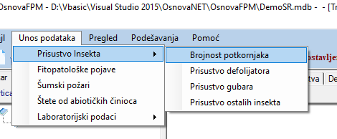
Postoje sledeće grupe podataka:
1.Prisustvo insekata
a. Brojnost potkornjaka
b. Prisustvo defolijatora
c. Prisustvo gubara
d. Prisustvo ostalih insekata
2. Fitopatološke pojave
3. Šumski požari
4. Štete od abiotičkih činioca
5. Laboratorijski podaci
a. Analiza zaimskih grančica (hrastovi defolijatori)

Sa svaku grupu podataka izrađena je forma za unos. Forme imaju identične funkcionalnosti ali se razlikuju u sadržaju tabela.

Ažuriranje verzije programa
Za potrebe ažuriranja verzije programa (učitavanje novih verzija) ugrađena je opcija koja putem internet konekcije pristupa FTP serveru na kome se nalazi nova verzija. Program proverava da li korisnih poseduje važeću ili zastarelu verziju programa i preporučuje da li je potrebno da se isti ažurira. Program se ažurira jednostavno, klikom na opciju za ažuriranje. Nove verzije programa, i šifrarnika, čuvaju se na serveru autora, odakle ih korisnici automatski preuzimaju.
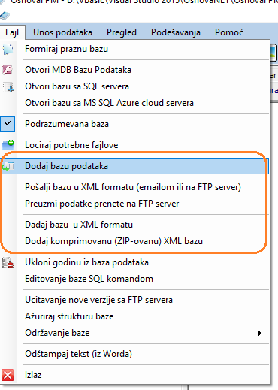

Razmena podataka
Razmena podataka sa drugim korisnicima (slanje u centralnu službu) može da se vrši na više načina. Slanjem fajla baze podataka, učitavanjem podataka sa drugog servera (u koliko su serveri povezani), slanjem XML fajla putem internet konekcije. Za detaljniji opis funkcionalnosti videti u uputstvu “Export/import u xml formatu”
Podaci se automatski prenose na server, kao odvojeni XML fajlovi, odakle ih administrator učitava u centralnu (ili privremenu) bazu podataka. Obezbeđeno je da samo lica koja su za to određena (administratori centralne baze) mogu da preuzimaju i koriste podatke drugih korisnika.

Uputstvo za korišćenje
Upotstvo za korišćenje je sastavni deo instalacionog paketa. Distribuirani je u PDF formatu i sadrži 34 stranice (Osnova_FPM_Manual_Srpski.pdf). Uputstvo je integrisano u program, tako da korisnik kod svake od programskih opcija ima mogućnost da pozove uputstvo:
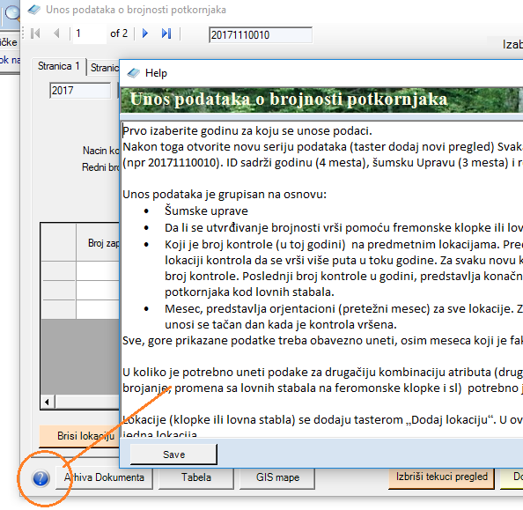

Obuka korisnika
Obuka korisnika je sprovedena u institutu za šumarstvo 13 i 14.11.2017, u 4 grupe.

Podrška
Autor će u skladu sa ugovorom pružiti neophodnu podršku naručiocu programa (institut za šumarstvo). Pravo na redovnu podršku naručilac neće prenositi drugim pravnim licima.

Osnova Integrator

Baza podataka osnova gazdovanja šumama

U funkciji obezbeđenja potpune funkcionalnosti programa za dijagnostiku štetnih organizama i zaštitu zdravlja šumskog bilja i povezivanja sa bazom podataka stanja šuma (osnove gazdovanja šumama) na serveru instituta instalirana je baza podataka “OsnovaSrbija”. Baza podataka je instalirana na novom serveru, odnosno MS SQL serveru koji je kupljen tokom projekta.
Baza podataka sadrži 537 gazdinskih jedinica sa 65581odeljenja. Baza podataka takođe sadrži geografske informacije (GJ, Odeljenja i odseci). Baza podataka u suštini predstavlja repliku baze podataka Uprave za šume, koja je bila aktuelna na dan 16.11.2017.
Definisana su pravila pristupanja, odnosno otvoreni korisnički nalozi za pristup bazi podataka, i to:
- osnovaadmin, sa administratorskim pravima
- osnovauser,za korisnike koji nemaju prava izmene podataka.
Institutu su dostavljeni passwordi za navedene korisnikčke naloge.

Program “Osnova”, verzija “integrator”

Ova verzija programa omogućuje pristup bazi podataka osnova, pregled podataka, rekapituliranje, štampanje osnova, povezivanje sa podacima iz drugih programa za gazdovanje šumama uključujući monitoring zdravstvenog stanja šuma. Takođe, GIS funkcionalnosti, odnosno osnovni prikaz geografskih informacija je omogućen. Program ne omogućuje unos i obradu podataka inventure šuma.
Institutu su predate instalacije za 10 računara, za program Osnova Integrator.
Na 4 računara je izvršena instalacija tokom realizacije projekta dok su prestale 6 licence ostavljene Institutu na raspolaganju.

U Beogradu “GreenFor”
16.11.2017 Aleksandar Vasiljević

https://docs.microsoft.com/en-us/sql/relational-databases/spatial/spatial-data-types-overview
http://www.mapwindow.org/
http://www.mapwindow.org/

